|  |  |  |
| --- | --- | --- |
|  | UNIVERSITATEA DIN CRAIOVA  FACULTATEA DE AUTOMATICĂ, CALCULATOARE ȘI ELECTRONICĂ  DEPARTAMENTUL DE [CALCULATOARE ȘI TEHNOLOGIA INFORMAȚIEI / AUTOMATICĂ ȘI ELECTRONICĂ / MECATRONICĂ ȘI ROBOTICĂ] |  |

PROIECT DE DIPLOMĂ

Nicolas Sebastian Manea

COORDONATOR ȘTIINȚIFIC

Configurator pentru matrice de led-uri, Ioan Stelian Lemeni

Iulie 2023

CRAIOVA

|  |  |  |
| --- | --- | --- |
|  | UNIVERSITATEA DIN CRAIOVA  FACULTATEA DE AUTOMATICĂ, CALCULATOARE ȘI ELECTRONICĂ  DEPARTAMENTUL DE [CALCULATOARE ȘI TEHNOLOGIA INFORMAȚIEI / AUTOMATICĂ ȘI ELECTRONICĂ / MECATRONICĂ ȘI ROBOTICĂ] |  |

[*Configurator pentru matrice de led-uri*]

*Nicolas Sebastian Manea*

COORDONATOR ȘTIINȚIFIC

[*Titlul științific, prenumele și numele coordonatorului*]

*Iulie 2023*

CRAIOVA

*„Învățătura este o comoară care își urmează stăpânul pretutindeni.”*

Proverb popular

**DECLARAȚIE DE ORIGINALITATE**

Subsemnatul Manea Nicolas Sebastian student la specializarea [Calculatoare cu predare în limba română] din cadrul Facultății de Automatică, Calculatoare și Electronică a Universității din Craiova, certific prin prezenta că am luat la cunoştinţă de cele prezentate mai jos şi că îmi asum, în acest context, originalitatea proiectului meu de licenţă:

* cu titlul [Configurator pentru matrice de led-uri]
* coordonată de [Ioan Stelian Lemeni],
* prezentată în sesiunea [Iulie 2023]

La elaborarea proiectului de licenţă, se consideră plagiat una dintre următoarele acţiuni:

* reproducerea exactă a cuvintelor unui alt autor, dintr-o altă lucrare, în limba română sau prin traducere dintr-o altă limbă, dacă se omit ghilimele şi referinţa precisă,
* redarea cu alte cuvinte, reformularea prin cuvinte proprii sau rezumarea ideilor din alte lucrări, dacă nu se indică sursa bibliografică,
* prezentarea unor date experimentale obţinute sau a unor aplicaţii realizate de alţi autori fără menţionarea corectă a acestor surse,
* însuşirea totală sau parţială a unei lucrări în care regulile de mai sus sunt respectate, dar care are alt autor.

Pentru evitarea acestor situaţii neplăcute se recomandă:

* plasarea între ghilimele a citatelor directe şi indicarea referinţei într-o listă corespunzătoare la sfărşitul lucrării,
* indicarea în text a reformulării unei idei, opinii sau teorii şi corespunzător în lista de referinţe a sursei originale de la care s-a făcut preluarea,
* precizarea sursei de la care s-au preluat date experimentale, descrieri tehnice, figuri, imagini, statistici, tabele et caetera,
* precizarea referinţelor poate fi omisă dacă se folosesc informaţii sau teorii arhicunoscute, a căror paternitate este unanim cunoscută și acceptată.

Data, Semnătura candidatului,

13/06/2023

|  |  |  |
| --- | --- | --- |
|  | UNIVERSITATEA DIN CRAIOVA  Facultatea de Automatică, Calculatoare şi Electronică  Departamentul de [Calculatoare și Tehnologia Informației / Automatică și Electronică / Mecatronică și Robotică] | Aprobat la data de  …………………  Şef de departament,  Prof. dr. ing.  Nicolae Enescu/  Comin IONETE/  Dorian COJOCARU |

**PROIECTUL DE DIPLOMĂ**

|  |  |
| --- | --- |
| Numele și prenumele studentului/-ei: |  |
| Enunțul temei: | [*Configurator pentru matrice de led-uri/Se va creea un site cu ajutorul caruia se poate programa o matrice de led-uri 8x8]* |
| Datele de pornire: | [*Descrierea datelor inițiale de la care s-a început activitatea de cercetare/dezvoltare a tezei*] |
| Conținutul proiectului: | [*Descrierea succintă a conținutului fiecărui capitol al lucrării*] |
| Material grafic obligatoriu: |  |
| Consultații: | [*Periodice/zilnice/săptămânale/lunare*] |
| Conducătorul științific  (titlul, nume și prenume, semnătura): | Șef lucrări/Conferențiar/Profesor dr. ing. ................. |
| Data eliberării temei: | 15.10.2022 |
| Termenul estimat de predare a proiectului: | 01.06.2023 |
| Data predării proiectului de către student și semnătura acestuia: |  |

|  |  |  |
| --- | --- | --- |
|  | UNIVERSITATEA DIN CRAIOVA  Facultatea de Automatică, Calculatoare şi Electronică  Departamentul de [Calculatoare și Tehnologia Informației / Automatică și Electronică / Mecatronică și Robotică] |  |

**REFERATUL CONDUCĂTORULUI ȘTIINȚIFIC**

|  |  |
| --- | --- |
| Numele și prenumele candidatului/-ei: |  |
| Specializarea: | [Calculatoare cu predare in limba romana] |
| Titlul proiectului: | [Configurator pentru matrice de led-uri] |
| Locația în care s-a realizat practica de documentare (se bifează una sau mai multe din opțiunile din dreapta): | În facultate ☒ |
| În producție □ |
| În cercetare □ |
| Altă locație: [*se detaliază*] |

În urma analizei lucrării candidatului au fost constatate următoarele:

|  |  |  |  |  |  |
| --- | --- | --- | --- | --- | --- |
| Nivelul documentării | | Insuficient  □ | Satisfăcător □ | Bine  □ | Foarte bine  □ |
| Tipul proiectului | | Cercetare  □ | Proiectare  □ | Realizare practică □ | Altul  [*se detaliază*] |
| Aparatul matematic utilizat | | Simplu  □ | Mediu  □ | Complex □ | Absent  □ |
| Utilitate | | Contract de cercetare □ | Cercetare internă □ | Utilare  □ | Altul  [*se detaliază*] |
| Redactarea lucrării | | Insuficient  □ | Satisfăcător □ | Bine  □ | Foarte bine  □ |
| Partea grafică, desene | | Insuficientă  □ | Satisfăcătoare □ | Bună  □ | Foarte bună  □ |
| Realizarea practică | Contribuția autorului | Insuficientă  □ | Satisfăcătoare □ | Mare  □ | Foarte mare  □ |
| Complexitatea  temei | Simplă  □ | Medie  □ | Mare  □ | Complexă  □ |
| Analiza cerințelor | Insuficient  □ | Satisfăcător □ | Bine  □ | Foarte bine  □ |
| Arhitectura | Simplă  □ | Medie  □ | Mare  □ | Complexă  □ |
| Întocmirea specificațiilor funcționale | Insuficientă  □ | Satisfăcătoare □ | Bună  □ | Foarte bună  □ |
| Implementarea | Insuficientă  □ | Satisfăcătoare □ | Bună  □ | Foarte bună  □ |
| Testarea | Insuficientă  □ | Satisfăcătoare □ | Bună  □ | Foarte bună  □ |
| Funcționarea | Da  □ | Parțială  □ | Nu  □ | |
| Rezultate experimentale | | Experiment propriu  □ | | Preluare din bibliografie  □ | |
| Bibliografie | | Cărți | Reviste | Articole | Referințe web |
| Comentarii  și  observații | |  | | | |

În concluzie, se propune:

|  |  |
| --- | --- |
| ADMITEREA PROIECTULUI  □ | RESPINGEREA PROIECTULUI  □ |

Data, Semnătura conducătorului științific,

**REZUMATUL PROIECTULUI**

***Scopul acestui cod este de a crea o interfață care permite utilizatorilor să genereze cod pentru o matrice LED (WS2812) conectată la un modul Arduino. Interfața constă dintr-o listă derulabilă, un tabel și diverse butoane și câmpuri de introducere.***

***Structura HTML a paginii este împărțită în diferite secțiuni folosind elemente div și clase CSS. Stilul CSS definește aspectul și aspectul elementelor. Fundalul este setat la un gradient liniar, iar o imagine este utilizată ca imagine de fundal.***

***Secțiunea listă derulabilă conține o listă cu un titlu. Fiecare element din listă reprezintă o stare salvată a matricei LED. Elementele din listă pot fi selectate făcând clic pe ele, iar o stare selectată poate fi ștearsă folosind butonul "Ștergeți". Starea selectată este evidențiată vizual.***

***Secțiunea tabelului conține o masă 8x8 reprezentând matricea LED. Fiecare celulă de tabel reprezintă un LED individual. Celulele pot fi apăsate pentru a selecta o culoare și a seta o valoare de timp pentru LED-ul corespunzător. Valorile de culoare și timp selectate sunt aplicate celulelor. Culoarea este, de asemenea, utilizată pentru a seta culoarea de fundal a celulei, iar culoarea textului este ajustată pe baza raportului de contrast pentru a asigura lizibilitatea.***

***Secțiunea inferioară a containerului conține diverse butoane și un câmp de introducere. Intrarea selectorului de culori permite utilizatorului să selecteze o culoare pentru LED. Butonul "Aplicați" aplică valorile de culoare și timp selectate celulelor selectate. Butonul "Ștergeți" resetează celulele selectate la starea lor implicită. Butonul "Descărcați" este utilizat pentru a descărca codul generat. Butonul "Ștergeți" șterge starea selectată din lista derulabilă. Câmpul de introducere permite utilizatorului să introducă o valoare de timp în secunde pentru celulele selectate.***

***Codul JavaScript adaugă interactivitate interfeței. Se ocupă de evenimente precum clic pe celulele tabelului, clic pe butoane și glisarea și plasarea stărilor în lista derulabilă. Când se face clic pe o celulă de tabel, valorile de culoare și timp selectate sunt aplicate celulei. Butonul "Aplicați" este activat atunci când este selectată cel puțin o celulă. Butonul "Ștergeți" elimină starea selectată din listă și resetează grila. Butonul "Aplicați" salvează starea curentă a grilei în listă. Scopul acestui cod este de a crea o interfață care permite utilizatorilor să genereze cod pentru o matrice LED (WS2812) conectată la un modul Arduino. Interfața constă dintr-o listă derulabilă, un tabel și diverse butoane și câmpuri de introducere.***

***Structura HTML a paginii este împărțită în diferite secțiuni folosind elemente div și clase CSS. Stilul CSS definește aspectul și aspectul elementelor. Fundalul este setat la un gradient liniar, iar o imagine este utilizată ca imagine de fundal.***

***Secțiunea listă derulabilă conține o listă cu un titlu. Fiecare element din listă reprezintă o stare salvată a matricei LED. Elementele din listă pot fi selectate făcând clic pe ele, iar o stare selectată poate fi ștearsă folosind butonul "Ștergeți". Starea selectată este evidențiată vizual.***

***Secțiunea tabelului conține o masă 8x8 reprezentând matricea LED. Fiecare celulă de tabel reprezintă un LED individual. Celulele pot fi apăsate pentru a selecta o culoare și a seta o valoare de timp pentru LED-ul corespunzător. Valorile de culoare și timp selectate sunt aplicate celulelor. Culoarea este, de asemenea, utilizată pentru a seta culoarea de fundal a celulei, iar culoarea textului este ajustată pe baza raportului de contrast pentru a asigura lizibilitatea.***

***Secțiunea inferioară a containerului conține diverse butoane și un câmp de introducere. Intrarea selectorului de culori permite utilizatorului să selecteze o culoare pentru LED. Butonul "Aplicați" aplică valorile de culoare și timp selectate celulelor selectate. Butonul "Ștergeți" resetează celulele selectate la starea lor implicită. Butonul "Descărcați" este utilizat pentru a descărca codul generat. Butonul "Ștergeți" șterge starea selectată din lista derulabilă. Câmpul de introducere permite utilizatorului să introducă o valoare de timp în secunde pentru celulele selectate.***

***Codul JavaScript adaugă interactivitate interfeței. Se ocupă de evenimente precum clic pe celulele tabelului, clic pe butoane și glisarea și plasarea stărilor în lista derulabilă. Când se face clic pe o celulă de tabel, valorile de culoare și timp selectate sunt aplicate celulei. Butonul "Aplicați" este activat atunci când este selectată cel puțin o celulă. Butonul "Ștergeți" elimină starea selectată din listă și resetează grila. Butonul "Aplicați" salvează starea curentă a grilei în listă. Butonul "Descărcați" generează codul pe baza stărilor salvate și permite utilizatorului să îl descarce. Codul include, de asemenea, funcții pentru a restabili o stare salvată și pentru a gestiona funcționalitatea drag and drop pentru lista derulabilă.***

***În general, acest cod oferă o interfață ușor de utilizat pentru generarea codului pentru o matrice LED conectată la un modul Arduino. Interfața permite utilizatorilor să seteze vizual culori și valori de timp pentru LED-uri individuale și să gestioneze mai multe stări salvate.The "Download" button generates the code based on the saved states and allows the user to download it. The code also includes functions to restore a saved state and handle drag and drop functionality for the scrollable list.***

***În general, acest cod oferă o interfață ușor de utilizat pentru generarea codului pentru o matrice LED conectată la un modul Arduino. Interfața permite utilizatorilor să seteze vizual culori și valori de timp pentru LED-uri individuale și să gestioneze mai multe stări salvate.***

***Termenii cheie***: [*autorul va enumera aici cuvintele cheie ale lucrării*].

**MULȚUMIRI**

***Aș dori să-mi exprim cea mai profundă recunoștință față de stimatul meu profesor, Ioan Stelian Lemeni, pentru îndrumarea neprețuită, sprijinul neclintit și încurajarea continuă pe parcursul dezvoltării acestui proiect. Expertiza lor, cunoștințele extinse și dedicarea pentru predare au fost esențiale în modelarea înțelegerii mele și îmbunătățirea calității acestei lucrări.***

***De asemenea, aș dori să exprim sincera mea apreciere stimaților membri ai Facultății de Automatică, Calculatoare și Electronica Craiova, al căror angajament față de excelența în educație și cercetare mi-a oferit un mediu academic excepțional. Resursele, facilitățile și oportunitățile oferite de facultate au fost cruciale în finalizarea cu succes a acestui proiect.***

***În plus, aș dori să recunosc contribuțiile colegilor mei de clasă și colegilor mei care au oferit perspective valoroase și feedback constructiv, îmbogățind calitatea generală a acestui demers.***

***În cele din urmă, aș dori să-mi exprim sincere mulțumiri familiei și prietenilor mei pentru sprijinul și încurajarea neclintită pe parcursul acestei călătorii. Credința lor în abilitățile mele a fost o sursă constantă de motivație.***

***Acest proiect nu ar fi fost posibil fără eforturile colective și sprijinul tuturor celor menționați mai sus. Contribuțiile lor au fost vitale în modelarea creșterii mele academice și personale și sunt profund recunoscător pentru asistența lor neclintită.***

***Simțiți-vă liber să modificați și să personalizați această confirmare în funcție de cerințele dumneavoastră specifice și de natura proiectului dumneavoastră.***

**PROLOG**

**CUPRINSUL**

1 Introducere 1

1.1 Scopul 1

1.2 Motivația 2

2 domeniul de cunostiințe și instrumente 4

2.1 Arduino Uno 4

2.2 HTML 5

2.3 CSS 7

2.4 WS2812 7

3 Design-ul si Implementare 8

3.1 Componenta Software 8

3.1.1 Interfata cu utilizatorul 8

3.1.2 Generarea codului 12

3.2 Elemente de tehnoredactare 12

3.3 Formulele matematice 13

3.4 Ilustrațiile 13

3.4.1 Figurile 13

3.4.2 Tabelele 13

3.4.3 Legenda (unei figuri/tabele) 14

4 Termeni de utilizare 15

4.1 Autorii 15

4.2 Licența de utilizare 15

5 Concluzii 16

6 Bibliografie 17

7 Referințe web 18

A. Codul sursă 19

B. Site-ul web al proiectului 20

C. CD / DVD 21

Index 22

**LISTA FIGURILOR**

Figura 1. Arduino UNO R3 5

Figura 2. Exemplu de „Hello World” 6

Figura 3. Interfata cu utilizatorul 8

Figura 4. Containarul de States 9

Figura 5. Containarul Drept 10

Figura 6. Event Listener pentru fiecare patrat 12

Figura 7. Aplicarea culorii si valorii numerice 12

Figura 8 Dictionarul format din culoare si timp 13

Figura 9 Icon-ul pentru stergere 14

Figura 10 EventListener-ul pentru sageata in sus 14

Figura 11EventListener-ul pentru sageata in jos 15

Figura 12 Resetarea patratelor din matrice 15

Figura 13. Selectarea prin click dreapta a opțiunii „Update field” 17

Figura 14. Actualizarea întregului tabel 17

**LISTA TABELELOR**

Tabelul 1. Nume de utilizatori și valorile rezumat ale parolelor acestora 5

L

# Introducere

## Scopul

Interfața de generare a codului cu matrice LED este un instrument software versatil care găsește aplicații în diverse domenii. Capacitățile sale îl fac util atât în proiecte personale, cât și profesionale, oferind o gamă largă de posibilități de exprimare creativă și implementări funcționale. Câteva domenii cheie în care acest proiect poate fi utilizat includ:

Instalații de artă: artiștii și designerii pot folosi interfața de generare a codului cu matrice LED pentru a crea afișaje de lumină uimitoare și dinamice. Utilizând modele de culoare, animații și efecte personalizate, aceștia își pot aduce la viață viziunile artistice și pot captiva publicul cu instalații captivante.

Iluminat decorativ: software-ul poate fi folosit în configurații de iluminat decorativ pentru case, birouri, evenimente și spații publice. Utilizatorii pot proiecta și programa matrice LED pentru a produce modele atrăgătoare, efecte de iluminare ambientală și scheme de culori personalizate, îmbunătățind estetica și atmosfera oricărui mediu.

Publicitate și branding: Cu capacitatea de a genera conținut vizual captivant, interfața de generare a codului cu matrice LED poate fi utilizată în campanii de publicitate și branding. Matricele LED pot fi programate pentru a afișa logo-uri, mesaje promoționale sau conținut interactiv, atrăgând eficient atenția și lăsând o impresie de durată asupra spectatorilor.

Jocuri și divertisment: Software-ul poate contribui la experiențele de joc și divertisment, permițând crearea de afișaje cu matrice LED care se sincronizează cu jocul sau îmbunătățesc mediile imersive. Animațiile dinamice, indicațiile vizuale și indicatorii de stare pot fi programate pentru a îmbogăți experiențele de joc și pentru a crea configurații interactive de divertisment.

Educație și învățare: interfața de generare a codului cu matrice LED servește ca instrument educațional pentru învățarea conceptelor de programare, electronică și design vizual. Elevii și educatorii pot explora lumea programării Arduino și a matricelor LED, experimentând diferite configurații și efecte și dobândind cunoștințe practice într-un mod practic.

IoT și automatizarea locuinței: atunci când este integrată cu platforme IoT sau sisteme de automatizare a locuinței, interfața de generare a codului cu matrice LED poate controla matricele LED ca parte a unei configurații mai mari de casă inteligentă. Utilizatorii pot programa matricele pentru a afișa notificări, actualizări meteo sau date în timp real, adăugând un element interactiv și informativ caselor lor inteligente.

Prototiparea și dezvoltarea produsului: Pentru ingineri și dezvoltatori de produse, software-ul oferă o soluție de prototipare rapidă pentru testarea și validarea funcționalităților matricei LED. Le permite să genereze rapid fragmente de cod pentru integrarea matricei LED în prototipuri, permițând dezvoltarea și evaluarea eficientă a produselor.

În general, interfața de generare a codului cu matrice LED are aplicații diverse în artă, design, decorare, publicitate, jocuri, educație, IoT și dezvoltarea de produse. Versatilitatea și ușurința sa de utilizare îl fac un instrument valoros pentru oricine dorește să utilizeze matrici LED WS2812 conectate la modulele Arduino Uno în proiectele lor, indiferent de antecedentele sau nivelul de expertiză.

## Motivația

Proiectul de interfață de generare a codului cu matrice LED provine dintr-o motivație adânc înrădăcinată și un interes puternic în domeniu, reflectând pasiunea creatorului pentru tehnologie, creativitate și inovație. Proiectul a luat naștere din dorința de a simplifica și eficientiza procesul de programare a matricelor LED conectate la modulele Arduino Uno, dând în cele din urmă utilizatorilor puterea de a-și dezlănțui imaginația și de a-și aduce ideile la viață. Acest rezumat oferă o perspectivă asupra motivațiilor din spatele proiectului și a pasiunii creatorului pentru domeniu.

Fascinația creatorului pentru electronică, programare și design vizual a stârnit inițial ideea pentru interfața de generare a codului cu matrice LED. Provocarea de a programa și controla eficient matricele LED, în special modelele WS2812, l-a determinat pe creator să dezvolte o soluție software ușor de utilizat, care să atenueze complexitățile adesea asociate cu această sarcină. Prin crearea unei interfețe intuitive, scopul a fost de a permite utilizatorilor, indiferent de expertiza lor în programare, să valorifice întregul potențial al matricelor LED în proiectele lor.

Proiectul a fost, de asemenea, condus de dorința de a stimula creativitatea și de a încuraja experimentarea. Creatorul a recunoscut potențialul imens al matricelor LED ca mediu de exprimare artistică, iluminare decorativă și instalații interactive. Prin simplificarea procesului de generare a codului, interfața deschide utilizatorilor o lume de posibilități de a crea afișaje captivante din punct de vedere vizual, animații dinamice și efecte de iluminare personalizate. Proiectul urmărește să împuternicească indivizii să-și exploreze înclinațiile artistice, fie că sunt artiști, designeri sau pasionați, și să-și deblocheze potențialul creativ folosind matrice LED.

În plus, proiectul reflectă entuziasmul creatorului pentru educație și împărtășirea cunoștințelor. Interfața de generare a codului cu matrice LED servește ca instrument educațional, permițând studenților, educatorilor și entuziaștilor să se adâncească în domeniul programării Arduino, al electronicii și al designului vizual. Prin furnizarea unei platforme practice și intuitive pentru învățare, proiectul își propune să inspire și să împuternicească următoarea generație de inovatori, promovând o înțelegere profundă a principiilor din spatele programării cu matrice LED și stârnind interesul în domeniul mai larg al tehnologiei.

Interesul creatorului în domeniul matricelor LED și al programării Arduino se extinde dincolo de proiectele personale. Proiectul este condus de o viziune mai largă de promovare a colaborării și a angajamentului comunității. Oferind software-ul ca resursă gratuită și accesibilă pe internet, creatorul își propune să promoveze schimbul de cunoștințe, să încurajeze contribuțiile și să construiască o comunitate vibrantă în jurul programării cu matrice LED. Natura deschisă a proiectului invită utilizatorii din medii diverse să-și împărtășească cunoștințele, experiențele și fragmentele de cod, îmbogățind și mai mult experiența de învățare colectivă și alimentând inovația.

Pe scurt, proiectul de interfață de generare a codului cu matrice LED a fost motivat de o pasiune pentru tehnologie, creativitate și inovație. Interesul creatorului pentru electronică, programare și design vizual, combinat cu impulsul de a simplifica programarea matricei LED și de a stimula creativitatea, a culminat cu dezvoltarea unui instrument software intuitiv. Proiectul reflectă, de asemenea, un angajament față de educație, partajarea cunoștințelor și construirea comunității, cu scopul de a împuternici utilizatorii să-și exploreze aspirațiile artistice și tehnologice. În cele din urmă, proiectul de interfață de generare a codului cu matrice LED reprezintă o dovadă a pasiunii creatorului pentru domeniu și a dăruirii lor de a-i împuternici pe alții să-și realizeze viziunile creative.

# domeniul de cunostiințe și instrumente

Pentru realizarea acestui proiect, au fost studiate diferite concepte de Web design, ce includ limbaje de mark-up, dar si limbaje de programare cum ar fi JavaScript, dar si cunostiinte in domeniul microcontroalelor si electornicii pentru realizarea si montarea componentelor electronice. Pe partea de micro s-a folosit un modul de Arduino UNO si o matrice de LED-uri 8×8(WS2812), iar ca limbaj de programare s-a folosit C, renumit pentru programarea eficienta a placutelor de micro, impreuna ca librariile aditionale pentru programarea matricilor de LED-uri

## Arduino Uno

“Arduino Uno este o placă de microcontroler open-source bazată pe microcontrolerul Microchip ATmega328P (MCU) și dezvoltată de Arduino.cc și lansată inițial în 2010. Placa este echipată cu seturi de pini de intrare/ieșire (I/O) digitali și analogici care pot fi interfațați cu diferite plăci de expansiune (ecrane) și alte circuite. Placa are 14 pini I/O digitali (șase capabili de ieșire PWM), 6 pini I/O analogici și este programabilă cu Arduino IDE (Integrated Development Environment), printr-un cablu USB de tip B. Poate fi alimentat de un cablu USB sau de un conector butoi care acceptă tensiuni între 7 și 20 de volți, cum ar fi o baterie dreptunghiulară de 9 volți. Are același microcontroler ca placa Arduino Nano și aceiași anteturi ca placa Leonardo. Designul de referință hardware este distribuit sub o licență Creative Commons Attribution Share-Alike 2.5 și este disponibil pe site-ul Arduino. Fișierele de aspect și de producție pentru unele versiuni ale hardware-ului sunt, de asemenea, disponibile.Arduino Uno este o placă de microcontroler open-source bazată pe microcontrolerul Microchip ATmega328P (MCU) și dezvoltată de Arduino.cc și lansată inițial în 2010. Placa este echipată cu seturi de pini de intrare/ieșire (I/O) digitali și analogici care pot fi interfațați cu diferite plăci de expansiune (ecrane) și alte circuite. Placa are 14 pini I/O digitali (șase capabili de ieșire PWM), 6 pini I/O analogici și este programabilă cu Arduino IDE (Integrated Development Environment), printr-un cablu USB de tip B. Poate fi alimentat de un cablu USB sau de un conector butoi care acceptă tensiuni între 7 și 20 de volți, cum ar fi o baterie dreptunghiulară de 9 volți. Are același microcontroler ca placa Arduino Nano și aceiași anteturi ca placa Leonardo. Designul de referință hardware este distribuit sub o licență Creative Commons Attribution Share-Alike 2.5 și este disponibil pe site-ul Arduino. Fișierele de aspect și de producție pentru unele versiuni ale hardware-ului sunt, de asemenea, disponibile.”

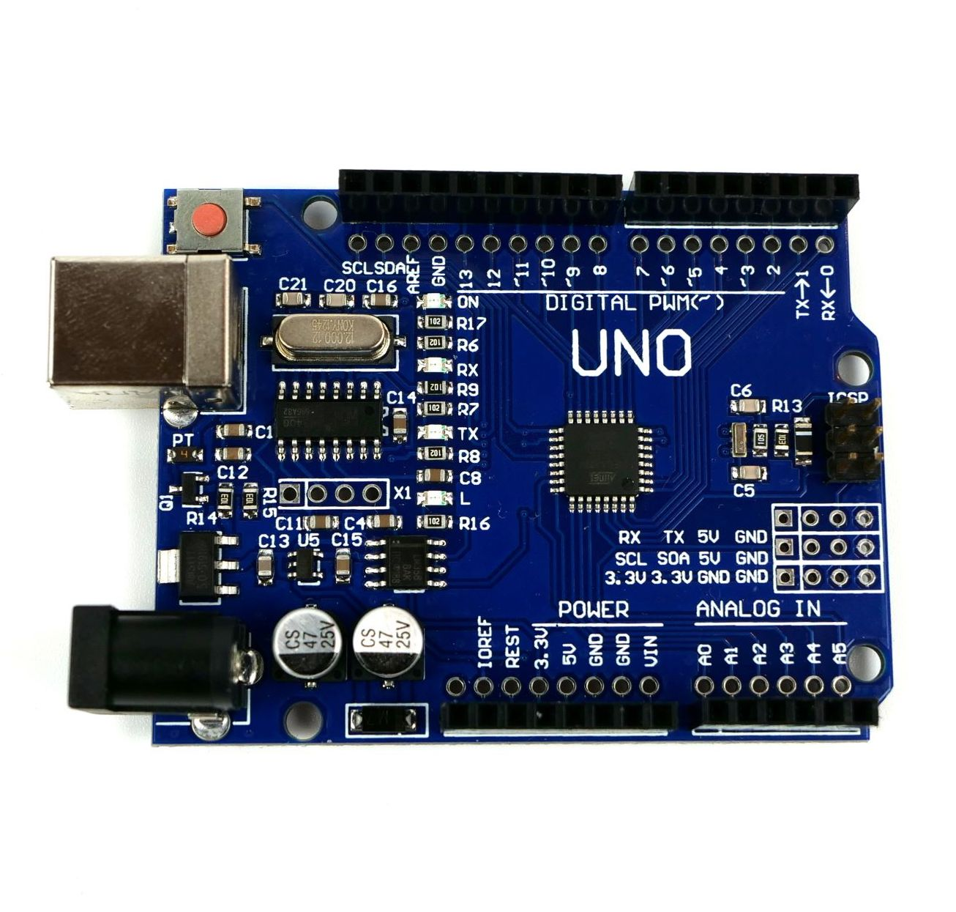

Figura 1. Arduino UNO R3

## HTML

„HyperText Markup Language sau HTML este limbajul standard de [marcare](https://en.wikipedia.org/wiki/Markup_language) pentru documentele concepute pentru a fi afișate într-un [browser web](https://en.wikipedia.org/wiki/Web_browser). Este adesea asistat de tehnologii precum [Cascading Style Sheets](https://en.wikipedia.org/wiki/Cascading_Style_Sheets) (CSS) și [limbaje de scripting](https://en.wikipedia.org/wiki/Scripting_language), cum ar fi [JavaScript](https://en.wikipedia.org/wiki/JavaScript).

[Browserele web](https://en.wikipedia.org/wiki/Web_browser) primesc documente HTML de la un [server](https://en.wikipedia.org/wiki/Web_server) web sau de la stocarea locală și [redau](https://en.wikipedia.org/wiki/Browser_engine) documentele în pagini web multimedia. HTML descrie [structura unei pagini web semantic](https://en.wikipedia.org/wiki/Web_page) și a inclus inițial indicii pentru aspectul acesteia.

[Elementele HTML](https://en.wikipedia.org/wiki/HTML_element) sunt blocurile de construcție ale paginilor HTML. Cu construcții HTML, [imaginile](https://en.wikipedia.org/wiki/HTML_element#Images_and_objects) și alte obiecte, cum ar fi [formularele interactive](https://en.wikipedia.org/wiki/Fieldset), pot fi încorporate în pagina redată. HTML oferă un mijloc de a crea [documente structurate](https://en.wikipedia.org/wiki/Structured_document) prin denotarea [semanticii](https://en.wikipedia.org/wiki/Semantics) structurale pentru text, cum ar fi titluri, paragrafe, liste, [linkuri](https://en.wikipedia.org/wiki/Hyperlink), citate și alte elemente. HTML elements are delineated by tags, written using angle brackets. Tags such as <img /> and <input /> directly introduce content into the page. Alte taguri, cum ar fi <p> și </p> înconjoară și furnizează informații despre textul documentului și pot include taguri de subelemente. Browserele nu afișează etichetele HTML, ci le utilizează pentru a interpreta conținutul paginii.

HTML poate încorpora programe scrise într-un limbaj de scripting, cum ar fi JavaScript, care afectează comportamentul și conținutul paginilor web. Includerea CSS definește aspectul și aspectul conținutului. Consorțiul World Wide Web (W3C), fost întreținător al HTML și actual întreținător al standardelor CSS, a încurajat utilizarea CSS în locul HTML explicit de prezentare din 1997. O formă de HTML, cunoscută sub numele de HTML5, este utilizată pentru a afișa conținut video și audio, utilizând în principal elementul <pânză>, împreună cu JavaScript.

Marcajul HTML constă din mai multe componente cheie, inclusiv cele numite etichete (și atributele acestora), tipuri de date bazate pe caractere, referințe de caractere și referințe de entitate. Etichetele HTML vin cel mai frecvent în perechi precum <h1> și < / h1>, deși unele reprezintă elemente goale și astfel sunt neasociate, de exemplu <img>. Prima etichetă dintr-o astfel de pereche este eticheta de început, iar a doua este eticheta de sfârșit (se mai numesc etichete de deschidere și etichete de închidere).

O altă componentă importantă este [declarația de tip document](https://en.wikipedia.org/wiki/Document_type_declaration) HTML, care declanșează redarea [modului standard](https://en.wikipedia.org/wiki/Standards_mode).

Următorul este un exemplu al [programului clasic "Hello, World!](https://en.wikipedia.org/wiki/%22Hello,_World!%22_program)":

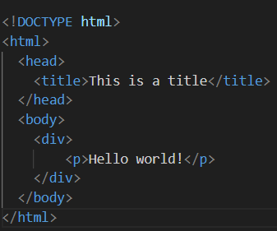

Figura 2. Exemplu de „Hello World”

Textul dintre <html> și </html> descrie pagina web, iar textul dintre <body> și </body> este conținutul vizibil al paginii. Textul de marcare <title>Acesta este un titlu</titlu> definește titlul paginii browserului afișat în [filele browserului](https://en.wikipedia.org/wiki/Browser_tab) și titlurile [ferestrelor](https://en.wikipedia.org/wiki/Window_(computing)), iar eticheta <div> definește o diviziune a paginii utilizată pentru o stilizare ușoară. Între <head> și </head>, un element <meta> poate fi utilizat pentru a defini metadatele paginii web.

Declarația de tip document <! DOCTYPE html> este pentru HTML5. Dacă o declarație nu este inclusă, diferite browsere vor reveni la "[modul quirks](https://en.wikipedia.org/wiki/Quirks_mode)" pentru redare.”

## CSS

„Foi de stil în cascadă (CSS) este un limbaj de foi de stil utilizat pentru descrierea prezentării unui document scris într-un limbaj de marcare, cum ar fi HTML sau XML (inclusiv dialecte XML precum SVG, MathML sau XHTML). CSS este o tehnologie de bază a World Wide Web, alături de HTML și JavaScript.

CSS este conceput pentru a permite separarea conținutului și a prezentării, inclusiv aspectul, culorile și fonturile. Această separare poate îmbunătăți accesibilitatea conținutului; să ofere mai multă flexibilitate și control în specificarea caracteristicilor de prezentare; permite mai multor pagini web să partajeze formatarea prin specificarea CSS relevant într-un fișier .css separat, ceea ce reduce complexitatea și repetarea conținutului structural; și activați memorarea în cache a fișierului .css pentru a îmbunătăți viteza de încărcare a paginii între paginile care partajează fișierul și formatarea acestuia.

Separarea formatării și a conținutului face, de asemenea, posibilă prezentarea aceleiași pagini de marcare în stiluri diferite pentru diferite metode de redare, cum ar fi pe ecran, în imprimare, prin voce (prin browser sau cititor de ecran bazat pe vorbire) și pe dispozitive tactile bazate pe Braille. CSS are, de asemenea, reguli pentru formatarea alternativă în cazul în care conținutul este accesat de pe un dispozitiv mobil.

Cascada de nume provine din schema de prioritate specificată pentru a determina ce regulă de stil se aplică dacă mai multe reguli se potrivesc cu un anumit element. Această schemă de priorități în cascadă este previzibilă.

Specificațiile CSS sunt menținute de World Wide Web Consortium (W3C). Internet media type (MIME type) text/css este înregistrat pentru utilizare cu CSS de RFC 2318 (martie 1998). W3C operează un serviciu gratuit de validare CSS pentru documentele CSS.

În plus față de HTML, alte limbaje de marcare acceptă utilizarea CSS, inclusiv XHTML, XML simplu, SVG și XUL. CSS este, de asemenea, utilizat în setul de instrumente widget GTK. "

## WS2812

WS2812 este o sursă inteligentă de lumină LED de control pe care circuitul de control și cipul RGB sunt integrate într-un pachet de componente 5050. Acesta include un dispozitiv digital inteligent de blocare a datelor și un circuit de acționare de amplificare care remodelează semnalul. Includeți, de asemenea, un oscilator intern de precizie și o parte de control al curentului constant programabilă de tensiune de 12V, asigurând în mod eficient înălțimea culorii luminii punctului pixel consistentă.

Protocolul de transfer de date utilizează un singur mod de comunicare NZR. După resetarea pixel power-on, portul DIN primește date de la controler, primul pixel colectează datele inițiale pe 24 de biți apoi le trimite la zăvorul intern de date, celelalte date care se remodelează prin circuitul intern de amplificare a remodelării semnalului trimis la următorul pixel cascadă prin portul DO. După transmisia pentru fiecare pixel, semnalul pentru a reduce 24bit. Pixelul adoptă tehnologia de transmisie cu remodelare automată, ceea ce face ca numărul cascadei pixelilor să nu limiteze transmisia semnalului, ci doar să dependente de viteza de transmisie a semnalului.

# Design-ul si Implementare

## Componenta Software

Pentru o interactiune mai usoara si mai prietenoasa cu utilizatorul, componenta software include un site HTML, alaturi de CSS and JavaScript, pentru crearea unui configurator pentru generarea codului C pentru placuta Arduino.

### Interfata cu utilizatorul

Interfata cu utilizatorul a fost construita prin intermediul unui site, usor accesibil pentru toate platformele, atat utilizatori de PC, cat si Android.

Principalele componente ale site-ului sunt cele 2 containare care contin lista starilor, starile memoreaza informatiile despre matrice de LED-uri, dar si o matrice de 8×8, simuland o copie a matricii.

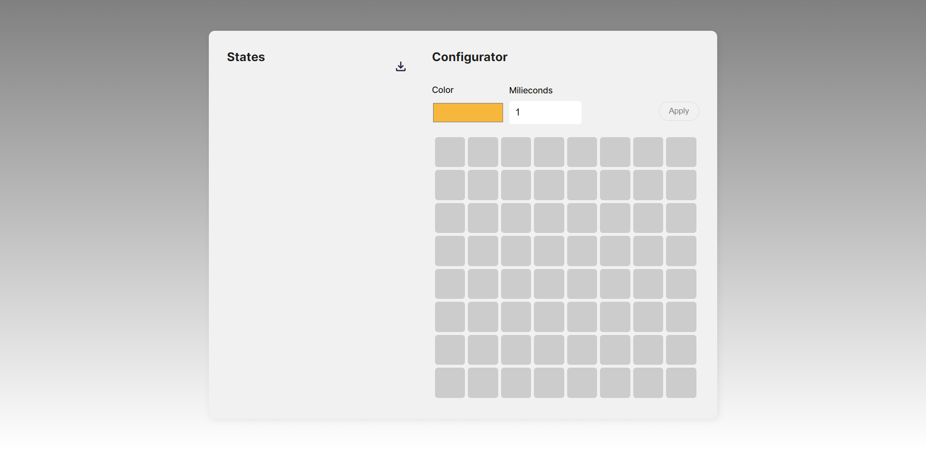

Figura 3. Interfata cu utilizatorul

Primul container, numit si containerul „States”, stocheaza starile create cu ajutorul configuratorului, introducand titlul, o pictogramă SVG și eventual elemente suplimentare pentru gestionarea stărilor de animație. Utilizatorii se pot aștepta să interacționeze cu această secțiune pentru a selecta stările pentru modificare, pentru a-și schimba ordinea și, eventual, pentru a le șterge. Pictograma SVG indică faptul că există acțiuni asociate cu această secțiune, îmbunătățind interactivitatea și implicarea utilizatorului. În general, această secțiune contribuie la natura prietenoasă a proiectului, permițând utilizatorilor să gestioneze și să personalizeze eficient animațiile cu matricea LED..

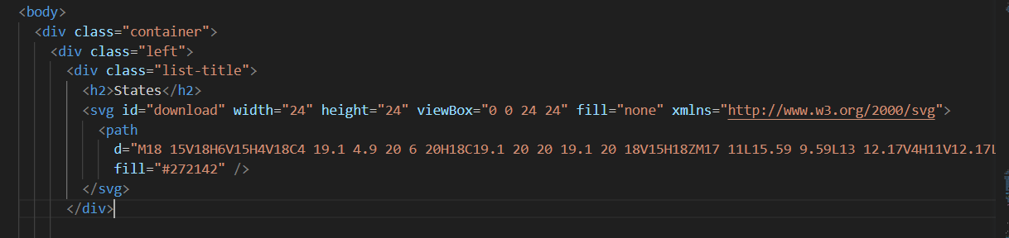

Figura 4. Containarul de States

* <div class="container">: Acest <div> servește ca un container care încapsulează întreaga secțiune legată de gestionarea statului. Acesta conține probabil alte componente și elemente care gestionează colectiv statele.
* <div class="left">: în interiorul containerului, există un alt <div> cu clasa rămasă. Acesta ar putea fi folosit pentru aranjarea și poziționarea elementelor, ajutând la structurarea estetică a interfeței.
* <div class="list-title">: în div-ul din stânga, acest <div> reprezintă secțiunea de titlu pentru lista de state. Are titlul „State” și o pictogramă SVG care indică probabil capacitatea de a descărca sau de a efectua acțiuni legate de lista de state.
* <h2>State</h2>: acest element <h2> afișează titlul „State”, indicând utilizatorului că următoarea secțiune se ocupă de gestionarea diferitelor stări de animație.
* <svg>: Acesta este un element SVG, care include un element cale pentru a crea o pictogramă. Pictograma SVG aici apare ca o săgeată îndreptată în jos, indicând acțiunea de descărcare. Atributul id „descărcare” ar putea fi folosit pentru gestionarea evenimentelor JavaScript.
* <path>: Acest element definește calea pictogramei SVG. Folosește o combinație de comenzi și coordonate pentru a crea forma săgeții.

Al doilea container este responsabil pentru configurarea matricii, utilizatorul poate selecta o culoare și o valoare de timp, poate aplica aceste setări celulelor LED individuale făcând clic pe ele și pot stoca aceste configurații ca stări. Îmbunătățește interactivitatea utilizatorului, permițând configurarea dinamică și vizualizarea animațiilor cu matrice LED. În plus, codul permite utilizatorilor să ștergă configurația unui pătrat, ștergând ora introdusă și făcând clic pe pătrat.

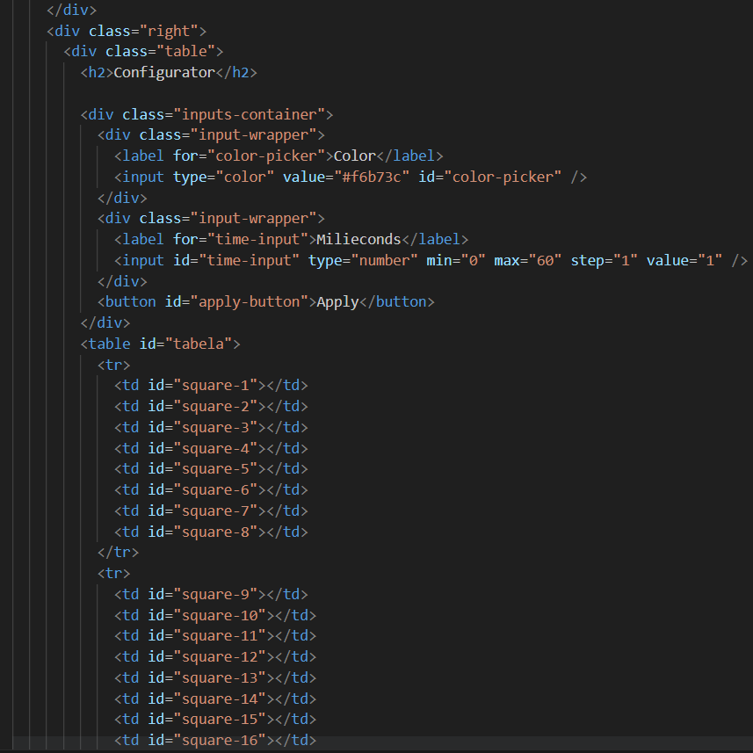

Figura 5. Containarul Drept

* <div class="right"> și <div class="table">: Aceste elemente <div> definesc containerul pentru secțiunea de configurare a matricei LED, creând o zonă structurată în care utilizatorii pot interacționa cu intrările de configurare și pot vizualiza matricea LED .
* <h2>Configurator</h2>: Acest element <h2> servește ca titlu pentru secțiunea de configurare, oferind un titlu clar care indică scopul acestei părți a interfeței.
* <div class="inputs-container">: Acest <div> grupează elementele de intrare și butonul „Aplicare” pentru configurarea matricei LED.
* <div class="input-wrapper"> împachetează intrarea de culoare.
* <label for="color-picker">Culoare</label> oferă o etichetă pentru introducerea selectorului de culori.
* <input type="color" value="#f6b73c" id="color-picker" /> creează o intrare de selectare a culorilor, inițializată cu culoarea implicită „#f6b73c”.
* <label for="time-input">Milisecunde</label> etichetează timpul de intrare.
* <input id="time-input" type="number" min="0" max="60" step="1" value="1" /> generează un număr de intrare pentru timp în milisecunde, cu un interval de 0 la 60 și un pas de 1. Valoarea inițială este setată la 1.
* <button id="apply-button">Aplicare</button>: Acest buton declanșează aplicarea setărilor de culoare și timp configurate la celula LED selectată atunci când este făcută clic.

Reprezentarea matricei LED (<table id="tabela">):

Acest tabel reprezintă vizual matricea LED cu 8 rânduri și 8 coloane, însumând 64 de celule LED.

Fiecare celulă LED este reprezentată ca un element <td> (date de tabel) cu un ID unic, cum ar fi pătrat-1, pătrat-2 și așa mai departe.

Fiecare patrat in matrice are atasata un „event listener”, prin intermediul caruia la apasarea printr-un click pe patrat, acesta sa-si schimbe culoarea eventual in interiorul acestuia se va scrie valoarea in milisecunde.

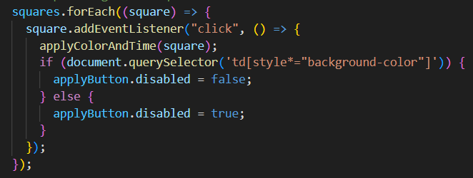

Figura 6. Event Listener pentru fiecare patrat

De remarcat este culoarea patratelor si culoarea valorii numerice din interiorul acesteia. Pentru evitarea confuziei, culoarea valorii alfanumerice va fi intotdeauna in contrast cu colarea selectata de utilizator.

Formula dupa cares s-a calculat contrastul este:

$$f\left(r,g,b\right)=\left\{\begin{aligned}Black, &\frac{\left\lfloor \left(r×299 +g×587+b×144\right)\right\rfloor }{1000}≥128 \\ White, &\frac{\left\lfloor \left(r×299 +g×587+b×144\right)\right\rfloor }{1000}<0\end{aligned}\right.$$

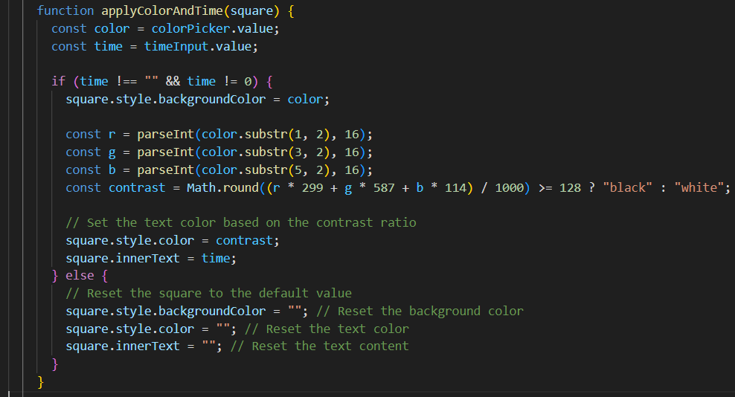

Figura 7. Aplicarea culorii si valorii numerice

### Generarea codului

Am vazut anterior partea grafica cu care utilizatorul interactioneaza si gestioneaza animatiile. De asemenea pentru aprinderea LED-urilor dupa dorinta utilizatorului, programul trebuie sa genereze un cod C, ca acesta sa poata sa aprinda luminitele.

Pentru acest lucru s-a creat un algoritm pe baza input-urilor de la user, de mentionat ca aprinderea se face intr-o maniera lineara, unde fiecare stare trebuie sa-si termine absolut toate LED-urile de aprins dupa care va urma cealalalta.

Pentru ca starile matricii sa fie stocate in interiorul unui sir unidimensional, iar pe fiecare sub-stare este stocata sub forma unui dictionar care memoreaza in general 2 variabile: culoarea si timpul.

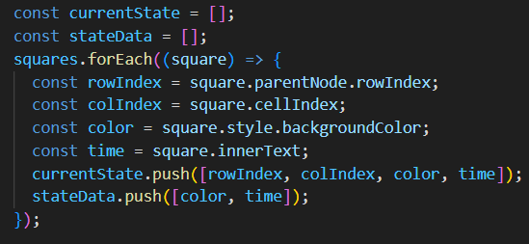

Figura 8 Dictionarul format din culoare si timp

Dupa ce sunt stocate intr-un sir unidimensional fiecare stari i se atribuie un <ul>, la acesta adaugandu- se diferite atribute pentru o manipulare mai usoara atat pentru interfanta, cat si pentru prelucrarea acesteia mai tarziu in cadrul programului.

Se creeaza un o constanta de tipul <ul> cu un ID unic, care se incrementeaza de fiecare data la crearea unuia nou, data-index cu ajutorul caruia putem sterge, muta elementul mai sus sau mai jos in cadrul listei, un paragraf, care afiseaza numarul acesteia, iar mai apoi un <div> care cuprinde urmatoarele imagini:

* O iconita de stergere, care sterge respectivul <ul> din cadrul listei. Pentru ca sa evitam propagarea comenzii, s-a adaugat linia e.stopPropagation(), deoarece fara aceasta linie de cod s-ar fi afisat in matrice starea respectiva, ceea ce este incorect. In momentul in care starea a fost stearsa din sir, se va apela functia resetGrid(), pentru resetarea matricii in faza default.

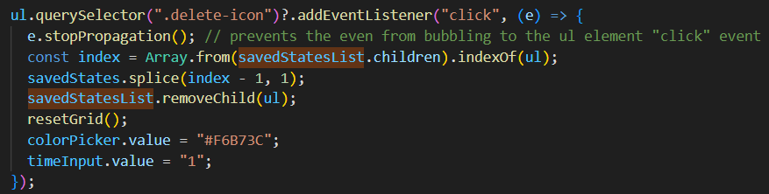

Figura 9 Icon-ul pentru stergere

* O iconita care muta in sus in lista starilor <ul> respectiv. De asemenea s-a folosit si in acest caz functia de e.stopPropagation(), deoarece fara aceasta linie de cod s-ar fi afisat in matrice starea respectiva, ceea ce este incorect. Ca acest lucru sa fie realizabil, avem nevoie de de lista de elementelor <ul>, dar si de containarul de deasupra lui. Pentru acest lucru se verifica daca in lista exista un „frate” precedent, iar daca exista se insereaza deasupra acestuia cu ajutorul functii insertBefore() pentru containarul care are ca nume de clasa „list”.

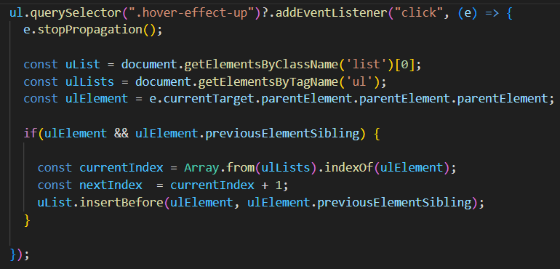

Figura EventListener-ul pentru sageata in sus

* O iconita care muta in jos in lista starilor <ul> respectiv. De asemenea s-a folosit si in acest caz functia de e.stopPropagation(), deoarece fara aceasta linie de cod s-ar fi afisat in matrice starea respectiva, ceea ce este incorect. Ca acest lucru sa fie realizabil, avem nevoie de de lista de elementelor <ul>, dar si de containarul de deasupra lui. Pentru acest lucru se verifica daca in lista exista un „frate” urmator, iar daca exista se insereaza dupa acesta cu ajutorul functii insertBefore() pentru containarul care are ca nume de clasa „list”.

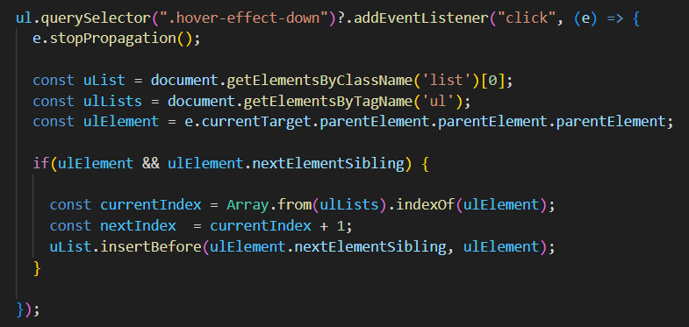

Figura EventListener-ul pentru sageata in jos

De precizat ca dupa fiecare stergere a unei starii trebuie sa se faca o resetare de matrice a stariilor, iar pentru acest lucru se apeleaza un resetGrid(), care reseteaza fiecare patrat din matrice.

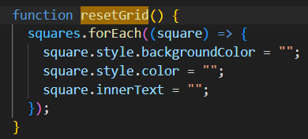

Figura Resetarea patratelor din matrice

Pentru generarea codului propriu zis s-a definit un buton de download, care la apsarea acestuia downloadeaza un fisier .ino pe calculatorul utilizatorului. In interiorul fisierului se afla codul C care va executa animatiile/comenzile introduse anterior de utilizator putand fii rulate pe placuta de Arduino.



Figura Butonul de download

Un EventListener este atasat butonului de download, in momentul in care utilizatorul apasa pe acesta codul va fi generat in interiorul unui sir de caractere. Initial sirul va contine informatii de baza cum ar fi libraria folosita pentru acest lucru, numarul total de LED-uri din matrice, sirul care contine toate LED-urile sau informatii despre pinii folositi, de precizat ca s-a folosit pinul numarul 6 pentru acest lucru, numai acesta poate sa fie folosit momentan. In functia void setup() sunt puse alte informatii aditionale pentru inceput, de mentionat ca aceasta functie(void setup()) este apelata cand un program incepe, ea fiind folosita pentru initializarea de variabile, pini, librarii. Functia setup() va rula o singura data, dupa fiecare reset sau pornire a placii.

În altă ordine de idei, recomandăm următoarea distribuție a paginilor pe diversele secțiuni/capitole [Olt07]:

* Introducerea reprezintă cca. 10 – 15% din lucrare;
* Conținutul reprezintă cca. 75 – 80% din lucrare;
* Concluziile reprezintă cca. 10%.

## Elemente de tehnoredactare

Pe scurt:

* dimensiunea paginilor va fi A4, 21 x 29,7 cm;
* marginile recomandate sunt: sus/jos/stânga/dreapta – 2,54 cm;
* fontul recomandat este Times New Roman;
* corpul literelor va avea dimensiunea de 11 puncte;
* spațiul dintre rânduri va avea dimensiunea de 1 rând și jumătate (1,5);
* indentarea unui paragraf se va face cu 1,27 cm;
* textul paragrafelor trebuie să fie aliniat în mod echilibrat stânga-dreapta (în eng. - *justify*);
* paginile trebuie să fie numerotate conform acestui șablon.

## Formulele matematice

Pentru redactarea formulelor matematice recomandăm utilizarea instrumentului Microsoft Equation Editor și importul lor (o data terminate) în Microsoft Word.

## Ilustrațiile

### Figurile

Partea grafică a lucrării are o pondere semnificativă în nota finală acordată lucrării candidatului. Se recomandă prin urmare acordarea unei atenții sporite tehnoredactării figurilor.

Actualizarea Listei Figurilor este obligatorie (procedura este similară cu cea exemplificată în secțiunea 2.5.2).

### Tabelele

Exemplificăm aici utilizarea tabelor. Pentru fiecare tabelă adăugată lucrării, autorul trebuie să prevadă și adăugarea unei legende (în eng., *Caption*). La final, este recomandată actualizarea listei figurilor. Pașii necesari pentru actualizarea listei tabelelor sunt:

1. Click dreapta pe Lista Tabelelor. Va apărea un meniu similar cu cel din Figura 1.

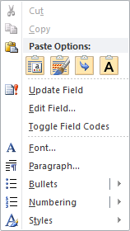

Figura 14. Selectarea prin click dreapta a opțiunii „Update field”

1. Selectarea opțiunii „Update entire table” conform cu Figura 2.

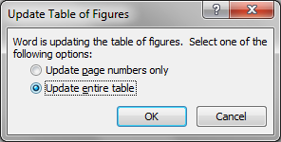

Figura 15. Actualizarea întregului tabel

1. Verificarea fontului folosit pentru conținutul propriu-zis al Listei Tabelelor și alegerea fontului Times New Roman în caz de incongruență.

|  |  |  |
| --- | --- | --- |
| **Index** | **Nume utilizator** | **Valoarea rezumat a parolei (folosind SHA1)** |
| 1 | dpopescu | 8fb9e6763269ae7cba85f02668c3c32041bf00ed |
| 2 | eganea | 3b42ba8a586dd1589e949c28c9cf2810f7d65bb4 |
| 3 | mmarian | bfc01d16d1944f3b6caba515556713f4aeeb2d0b |

Tabelul 1. Nume de utilizatori și valorile rezumat ale parolelor acestora

În interiorul lucrării, tabelul poate fi citat folosind eticheta și numărul de ordine ale sale precum în exemplul acesta (vezi Tabelul 1).

### Legenda (unei figuri/tabele)

În cele doua secțiuni de mai sus s-au demonstrat două modele de legende atașate fiecărei tabele sau figuri. Microsoft Word permite modificarea, respectiv adăugarea de etichete noi corespunzătoare unui anumit tip de legendă.

# Termeni de utilizare

## Autorii

Acest șablon de document a fost creat de Marius Marian pentru colectivul Facultății de Automatică, Calculatoare și Electronică a Universității din Craiova și pentru uniformizarea structurii proiectelor de diplomă ale studenților săi.

## Licența de utilizare

Nu există restricții de utilizare. Documentul nu este constrâns de nicio licență. Sugestiile de îmbunătățire pot fi adresate autorului pe adresa de e-mail: marius.marian@cs.ucv.ro.

# Concluzii

Autorul prezintă concluziile sale…

# Bibliografie

Bibliografia va fi ordonată alfabetic dupa eticheta fiecărei element (de ex. DOOM05 în lista de mai jos este o etichetă). Etichetele materialelor consultate vor fi formatate folosind:

* primele litere ale primului autor urmate de cele două cifre semnificative ale anului apariției materialului, sau
* dintr-un acronim popular al lucrării respective, urmat din nou de cele două cifre semnificative ale anului apariției.

[DOOM05] – *Dicţionarul ortografic, ortoepic şi morfologic al limbii române*, Editura Univers Enciclopedic, Bucureşti, 2005

# Referințe web

Recomandăm și aici respectarea regulilor enunțate pentru secțiunea 5.

[Alm08] – Pedro de Almeida, Patrik Fuhrer, Documentation Guidelines for Diploma and Master Thesis, Universitatea din Fribourg, Elveția, 2008, disponibil on-line la adresa http://diuf.unifr.ch/drupal/softeng/teaching/guidelines

[Olt07] – Th. Olteanu, C. Albu, *Ghid pentru redactarea lucrării de diplomă sau a disertaţiei de masterat*, Universitatea Română de Arte și Științe „Gheorghe Cristea”, 2007, disponibil via web la adresa http://www.ugc.ro/tpl/GHID REDACTARE DIPLOMA LICENTA.pdf

# Codul sursă

În această anexă se adaugă codul sursă al aplicației…

# Site-ul web al proiectului

Autorul prezintă în această anexă (opțională) site-ul web asociat proiectului său.

# CD / DVD

Autorul atașează în această anexă obligatorie, versiunea electronică a aplicației, a acestei lucrări, precum și prezentarea finală a tezei.



# Index

B

Bibliografie 9

C

CUPRINSUL xi

D

Dimensiuni 3

F

Figuri 4

Formulele matematice 4

I

Ilustrațiile 4

L

Legenda 6

LISTA FIGURILOR xii

LISTA TABELELOR xiii

R

Referințe web 10

S

Structura documentului 2

T

Tabele 5